Стили семейного воспитания
(памятка для родителей)
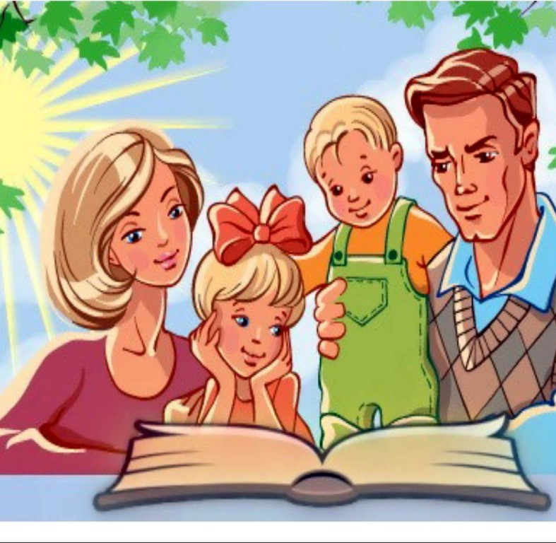

Эмоциональное благополучие ребенка во многом зависит от его отношений с близкими людьми, от психологического климата в семье. Важным для психологического здоровья ребенка является и стиль воспитания, которого придерживается его семья.

Вы задумывались над тем, какого стиля воспитания в семье придерживаетесь Вы и как это повлияет на развитие личности Вашего ребенка?

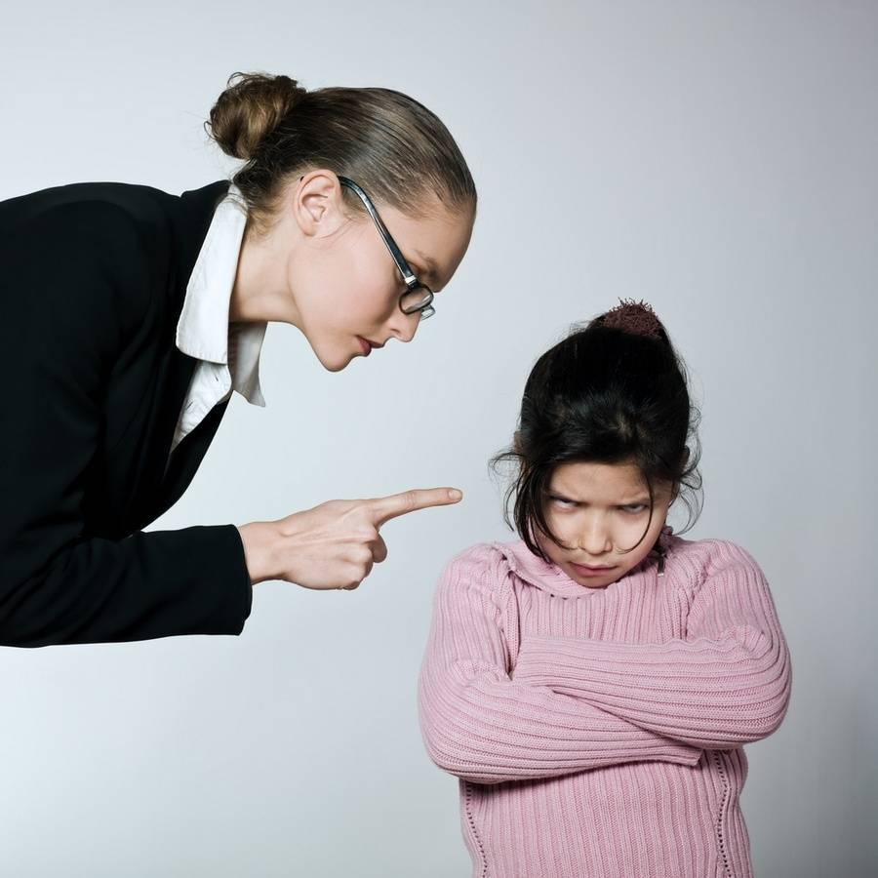
АВТОРИТАРНЫЙ СТИЛЬ ВОСПИТАНИЯ
- Родители требуют от ребенка высоких достижений, наказывают за неудачи, жестко контролируют, решают за ребенка, что ему лучше, не признают его права.
- Ребенок не имеет возможности проявлять инициативу, так как все вопросы, касающиеся его жизни, решаются родителем единолично, без его участия.
- Решение конфликтов методом «кнута и пряника», запретами и угрозами, а не нахождением компромиссного решения.
Последствия авторитарного воспитания
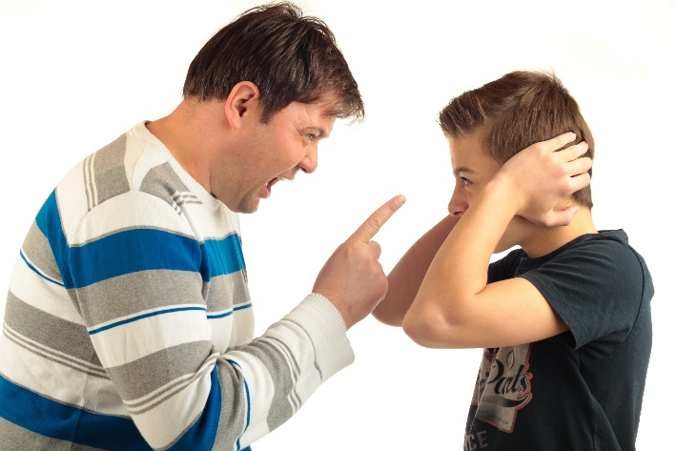
В подростковом возрасте родительский авторитет теряет свою силу и страх перед родителями, исчезает. Поэтому, в таких семьях в этом возрасте часто возникает большое количество конфликтов, дети становятся «неуправляемыми», т.к. все прежние средства воздействия родителей теряют свою силу.
Характерные черты личности ребенка,
воспитанного в авторитарном стиле:
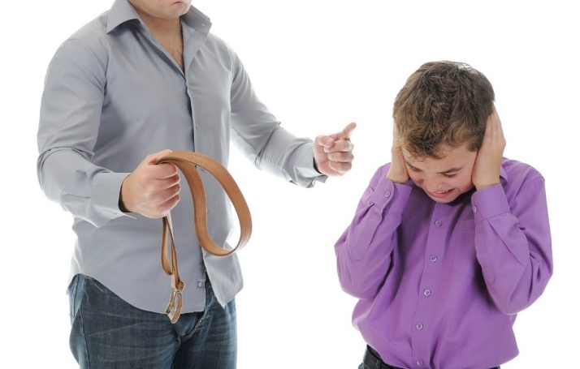
– развитие слабой жизненной позиции: потеря чувства собственного достоинства; потеря способности принимать решения, отвечать за выбор; потеря собственных желаний («чего же Я хочу?»);
– развитие деспотической личности: ненависть к родителям; решение вопросов только силой (кто сильнее, тот и прав); грубое, циничное, деспотичное и хамское поведение и отношение к окружающим; повышенная агрессивность и конфликтность.

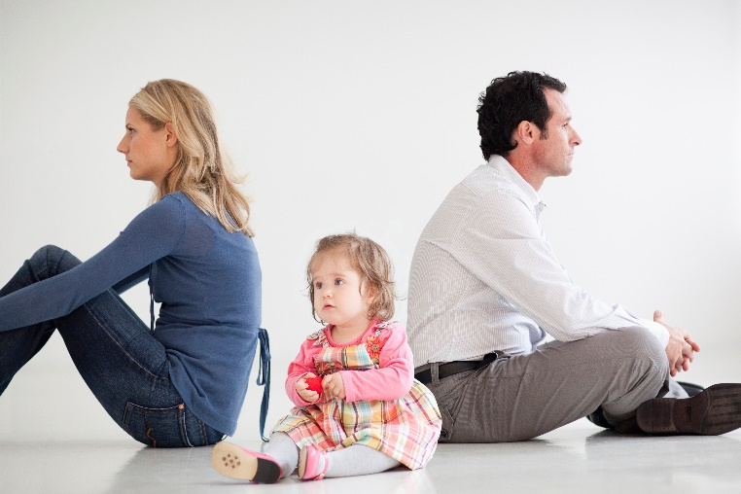
ЛИБЕРАЛЬНЫЙ СТИЛЬ ВОСПИТАНИЯ (ПОПУСТИТЕЛЬСКИЙ)
- Родитель формирует у ребенка «свободу», самостоятельность и раскованность, позволяет ему делать абсолютно всё, что он хочет, не накладывает никаких ограничений.
- Родитель не помогает подростку и не мешает, не принимает никакого участия в становлении личности.
-Равнодушие, незаинтересованность проблемами ребенка.
- Дистантные отношения, отсутствие доверия, явная обособленность, отчужденность, демонстративное подчеркивание своего доминирующего положения.
Последствия либерального (попустительского) воспитания
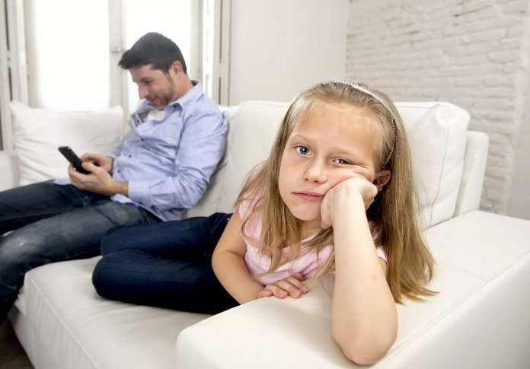
Варианты развития личности ребенка:
– свободный, но безучастный: неспособность к близости и привязанности; безучастность в отношении близких («это не мои проблемы, мне все равно»); отсутствие желания позаботится о ком-то, помочь, поддержать; мало «душевного тепла».
– личность «без тормозов» и «без запретов»: хамство и вседозволенность; воровство, враньё, распущенность; безответственность, не умение «держать слова»

АВТОРИТЕТНЫЙ СТИЛЬ ВОСПИТАНИЯ
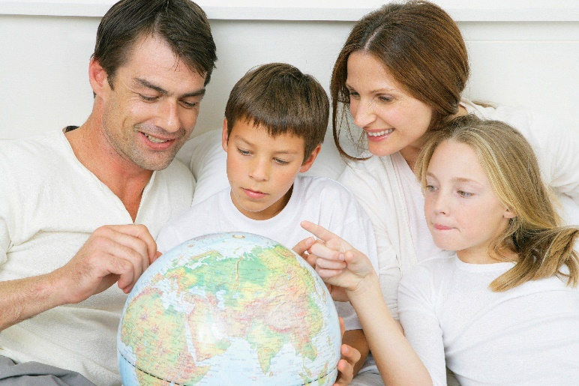
(ДЕМОКРАТИЧЕСКИЙ)
- Родители являются авторитетом для ребенка.
- Теплое эмоциональное принятие ребенка.
- Высокий уровень контроля со стороны взрослых.
- Родители ориентированы на личность ребенка, его активную роль в семье, собственной жизни.
- Отсутствуют физические наказания и словесная агрессия, родители стараются использовать логику в общении с детьми, стремятся договориться. Уважают себя и своих детей.
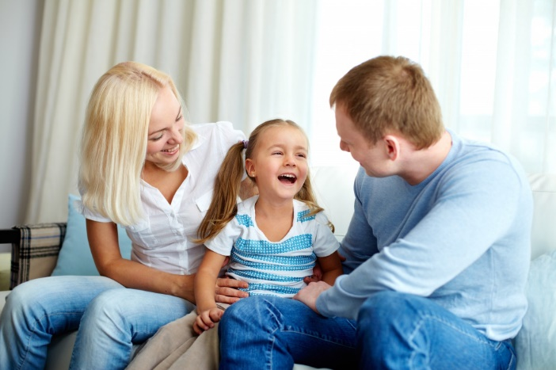
Последствия авторитетного (демократического) воспитания
- происходит наиболее гармоничное и разностороннее развитие личности ребенка.
- у ребенка формируется высокая самооценка, самопринятие, самоконтроль, умение самостоятельно принимать решения и отвечать за свои поступки.
- ребенок учится строить доброжелательные отношения с окружающими, договариваться, находить компромиссные решения, учитывать мнения окружающих и иметь собственное мнение.
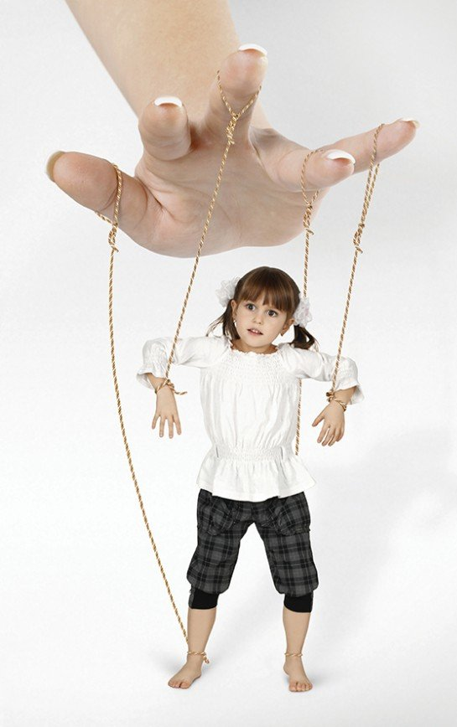
ОПЕКАЮЩИЙ СТИЛЬ ВОСПИТАНИЯ (ГИПЕРОПЕКА)
- стремление постоянно быть около ребенка, решать за него все возникающие проблемы.
- родители бдительно следят за поведением ребенка, ограничивают его самостоятельное поведение, тревожатся, что с ним может что-то произойти.
- родители относятся к уже подросшему ребенку как к маленькому.
- игнорирование собственных желаний ребенка, в стремлении все делать за или вместо него - одевать, кормить, умывать, а по сути- жить вместо него.
- взрослые откладывают воспитание самостоятельности на будущее, когда ребенок подрастет: «Сделаешь сам, когда вырастешь». А когда он подрастает, вдруг оказывается, что он ничего не умеет и не хочет делать самостоятельно.
Влияние опекающего стиля воспитания на характер ребенка
- чрезмерное преувеличение собственной значимости у ребенка;
- формирование тревожности, беспомощности, запаздыванию социальной зрелости. Ребенок растет беспомощным, инфантильным, неуверенным в себе, невротизированным, тревожным, плаксивым. В последствии у него возникают трудности в социализации;
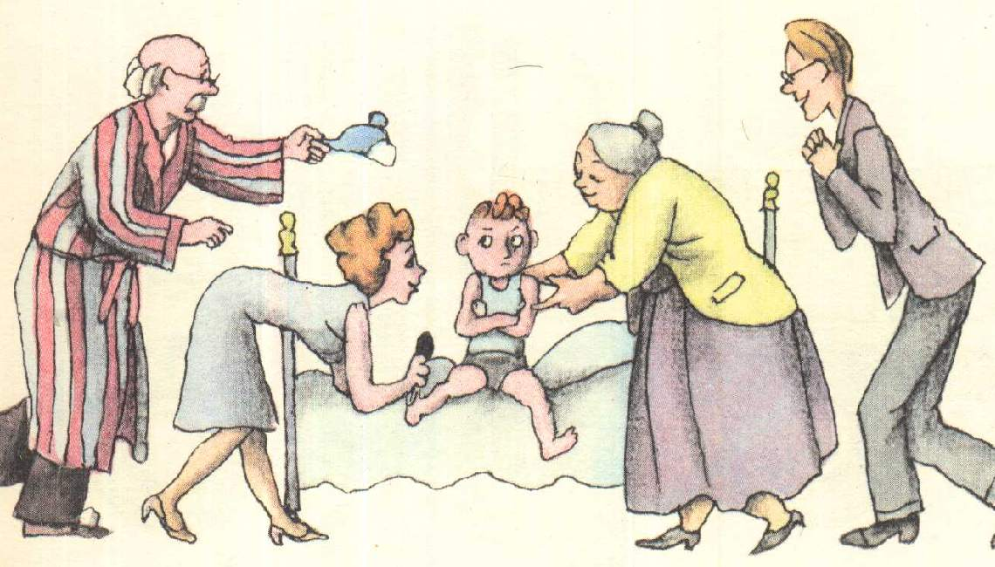
- в подростковом возрасте некоторые дети будут стремиться вырваться из-под чрезмерного контроля и опеки родителей, проявляя агрессию, становясь непослушными и своевольными;
- постоянный контроль и ограничения могут с возрастом сформировать у ребенка скрытность, умение хитрить. В подростковом возрасте ребенок может начать сознательно использовать ложь как средство самозащиты от бесконечного внедрения взрослых в свою жизнь, что в итоге приведет к отчуждению от родителей, особенно опасному в этом возрасте;
- гиперопека подавляет волю и свободу ребенка, его энергию и познавательную активность, воспитывает покорность, безволие и беспомощность, тормозит развитие настойчивости в достижении цели, трудолюбия, своевременное формирование различных умений и навыков.

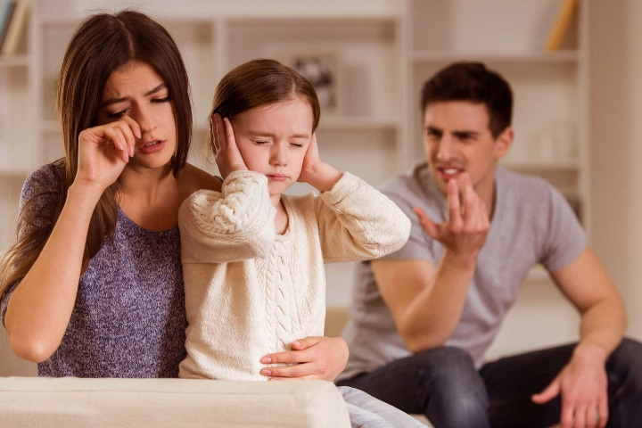
ХАОТИЧЕСКИЙ СТИЛЬ ВОСПИТАНИЯ (НЕПОСЛЕДОВАТЕЛЬНОЕ РУКОВОДСТВО)
- отсутствие единого подхода к воспитанию, когда нет ясно выраженных, определенных, конкретных требований к ребенку или наблюдаются противоречия, разногласия в выборе воспитательных средств между родителями, или между родителями и бабушками, дедушками;
- у родителей не хватает выдержки, самообладания для осуществления последовательной воспитательной тактики в семье. Возникают резкие эмоциональные перепады в отношениях с детьми – от наказания, слез, ругани до умилительно ласковых проявлений, что приводит к потере родительского влияния на детей;
- со временем ребенок становится неуправляемым, пренебрегающим мнением старших, родителей.
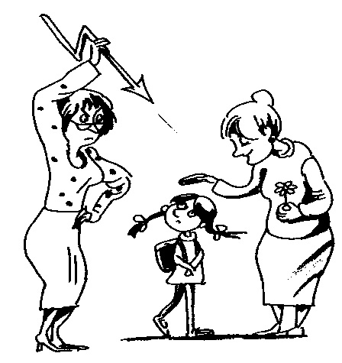
- фрустрируется одна из важных базовых потребностей личности — потребность в стабильности и упорядоченности окружающего мира, наличии четких ориентиров в поведении и оценках (Фрустрация — психическое состояние, вызываемое объективно непреодолимыми (или субъективно так воспринимаемыми) препятствиями, возникающими на пути к достижению цели. Проявляется в виде гаммы эмоций: гнева, раздражения, тревожности, чувства вины и т. п.);
- непредсказуемость родительских реакций лишает ребенка ощущения стабильности и провоцирует повышенную тревожность, неуверенность, импульсивность, а в сложных ситуациях даже агрессивность и неуправляемость, социальную дезадаптацию;
- не формируются самоконтроль и чувство ответственности, отмечаются незрелость суждений, заниженная самооценка;
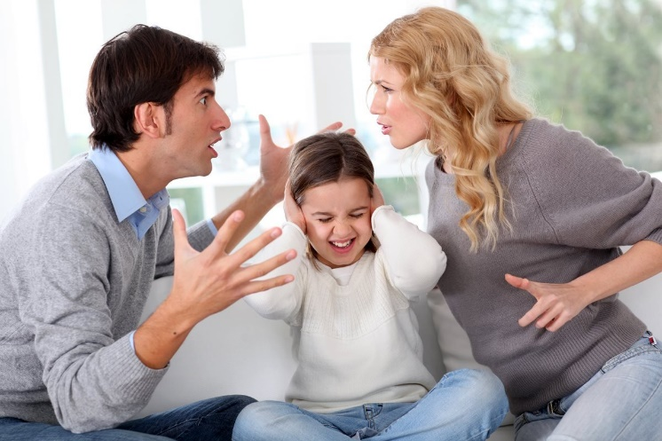
- возникают конфликты в семье на почве разногласий родителей в выборе средств и методов воспитания. Конфликты становятся все более частыми, родители постоянно выясняют отношения между собой и нередко в присутствии ребенка, что приводит к возникновению невротических реакций у ребенка.
Влияние хаотического стиля воспитания на характер ребенка
- ребенок будет пренебрегать мнением родителей. По мере взросления может проявиться неуправляемость;
- данный стиль провоцирует повышенную неуверенность, импульсивность, заниженную самооценку и отсутствие чувства ответственности у ребенка;
- у детей наблюдается отсутствие самоконтроля, тревожность и импульсивность;
- ребенок легко меняет свое мнение под влиянием родителей, могут совершать противоречивые поступки;
- характерным является неумение доводить до конца начатое. Чаще всего это обусловлено вовсе не отсутствием навыков, а именно эмоциональным состоянием.

